Шановний_______________________

Запрошуємо Вас взяти участь у науково-практичній конференції з відзначення 85-літнього ювілею від дня народження та 62-річчя трудової, наукової, педагогічної та громадської діяльності доктора біологічних наук, професора, заслуженого діяча науки і техніки України, члена-кореспондента Національної академії аграрних наук, дійсного члена Академії наук вищої школи України, народного депутата України другого скликання Валентина Андрійовича Яблонського

Конференція відбудеться 8 грудня 2015 року за адресою: м. Київ, вул. Потєхіна, 16, конференц-зал, Національний університет біоресурсів і природокористування України

Організатор конференції:
Національний університет біоресурсів і природокористування України.
Голова оргкомітету – ректор університету, професор Ніколаєнко С.М.
Заступник голови –професор Яблонська О.В.
Секретар – доцент Лакатош В.М.
Контактні телефони оргкомітету:
050-370-37-17; 067-937-50-04

Програма конференції:

8 грудня 2015 р.(вівторок)

11⁴⁵-12⁰⁰- реєстрація учасників конференції
(вул. Потєхіна 16, конференц-зал, 12 навчальний корпус НУБіП України

ПЛЕНАРНЕ ЗАСІДАННЯ
(12-й корпус НУБіП)

Головуючий: Любецький В.Й., доктор ветеринарних наук, професор, завідувач кафедри акушерства, гінекології та біотехнології відтворення тварин НУБіП України
12⁰⁰ – 12²⁰ | ВІДКРИТТЯ КОНФЕРЕНЦІЇ.  Ніколаєнко С. М., ректор НУБіП України.
12²⁵ – 12³⁵ | ЖИТТЄВИЙ ШЛЯХ ПРОФЕСОРА В.А.ЯБЛОНСЬКОГО  Деркач С. С., заступник декана факультету ветеринарної медицини НУБіП України
12⁴⁰ – 13⁰⁰ | ПРО ТВОРЧИЙ ШЛЯХ ПРОФЕСОРА В.А.ЯБЛОНСЬКОГО Цвіліховський М. І., академік НААН України, декан факультету ветеринарної медицини НУБіП України
13⁰⁰ – 13¹⁰ | ПРО КОНЦЕПЦІЮ БІІОТЕХНОЛОГІЇ ВІДТВОРЕННЯ ТВАРИН на 2014-2020 роки  Любецький В. Й., доктор в.н., професор, завідувач кафедри акушерства, гінекології та біотехнології відтворення тварин НУБіП України
13¹⁵ – 13³⁰ | РЕЗУЛЬТАТИ РОБОТИ ПРОБЛЕМНОЇ ЛАБОРАТОРІЇ З ІМУНОЛОГІЇ ВІДТВОРЕННЯ ТВАРИН (м.Кам’янець-Подільський). Желавський М.М., доктор в.н., професор, завідувач кафедри внутрішніх хвороб та гігієни тварин Подільського ДАТУ
13³⁰ – 14⁰⁰ | Привітання ювіляра
14⁰⁰ – 14³⁵ | ЗАКЛЮЧНЕ СЛОВО ЮВІЛЯРА
14³⁵ – 15⁰⁰ | Круглий стіл. Обговорення доповідей. Підведення підсумків конференції.
15⁰⁰ | Закриття конференції

PS. Про зміни в програмі конференції буде повідомлено.

НАЦІОНАЛЬНИЙ УНІВЕРСИТЕТ
БІОРЕСУРСІВ І ПРИРОДОКОРИСТУВАННЯ УКРАЇНИ

ФАКУЛЬТЕТ ВЕТЕРИНАРНОЇ МЕДИЦИНИ

ЗАПРОШЕННЯ

І ПРОГРАМА
науково-практичної конференції

присвяченої 85-річчю з дня народження професора В.А.Яблонського

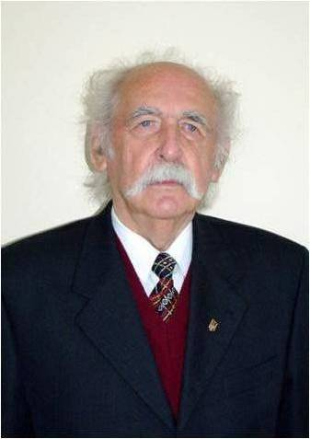

Київ -2015

